**Jesienny wianek z hortensji czyli jak zaprosić jesień do swojego domu**

**Ozdoby tworzą domową atmosferę. Właśnie dlatego warto wybrać dla siebie swój własny element zdobniczy.**

**Wianek na stół... i nie tylko**

Jesień to wyjątkowa i niezwykle urokliwa pora roku. Kusi nas bogactwem kolorów i anturażem. Pełna bujnych owoców, płomiennie rudych liści i osiadających na okolicznych lasach mgieł, jest malowniczym czasem w roku.

**Jesienny wianek z hortensji - ożyw swoje wnętrze**

Zwiastunka zimy, przygotowuje nas na mroźne poranki. Bogactwo kwiatów niestety ubożeje, wraz ze spadkiem temperatury. Opadają róże i hortensje, które dotychczas cieszyły oko przechodzących. Kiedy listopad za pasem, warto wybrać dla siebie **jesienny wianek z hortensji** dzięki któremu wprowadzisz do swojego wnętrza nieco więcej koloru. Doskonale sprawdzi się zarówno w domowych wnętrzach, jak i ustawione zewnętrznie, by zachęcać przybywających do odwiedzin.

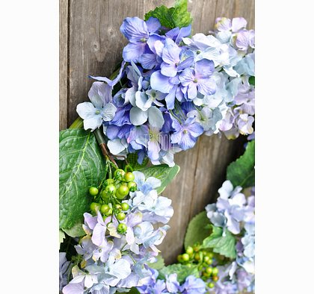

**Ozdoba z hortensji**

[Jesienny wianek z hortensji](http://www.tendom.pl/products/wianek-z-ciemnofioletowych-hortensji-srednica-55cm-1-1-1) okaże się doskonałym dodatkiem, dzięki któremu szybko i sprawnie nadasz swojemu wnętrzu nieco więcej przytulności. Wykonany z mieszanki fioletowo-białych płatków, z dodatkiem zielonego listowia, warto zawiesić na drzwiach wejściowych lub umieścić na stole w formie dużego stroika. *Jesienny wianek z hortensji* w doskonałej cenie znajdziesz w sklepie internetowym Ten Dom. Sprawdź już dziś szeroką ofert dodatków i akcesoriów domowych. Jakość, piękna i przystępne ceny! Zapraszamy do naszego sklepu w poszukiwaniu inspiracji. Dekoracje kwiatowe na wszystkie okazje; dodatki do kuchni, salonu, sypialni i łazienki w doskonałej cenie! Zapraszamy!